Бюджет для граждан

к решению Совета депутатов Атяшевского муниципального района «О бюджете Атяшевского муниципального района на 2018 год и на плановый период 2019 и 2020 годов

Обращение Главы Атяшевского муниципального района

Прокина Виктора Григорьевича

к жителям Атяшевского муниципального района

Уважаемые жители Атяшевского муниципального района!
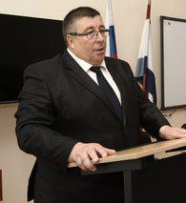
Основным финансовым документом Атяшевского муниципального района является бюджет. Для ознакомления с его положениями разработана данная брошюра «Бюджет для граждан». Она создана специально для того, чтобы каждый заинтересованный пользователь, не имеющий специальных знаний в бюджетном законодательстве, мог в доступной форме ознакомиться со всеми этапами формирования и расходования бюджета Атяшевского муниципального района.
Надеемся, что представленные материалы будут полезными и интересными для всех граждан.

В.Г.Прокин, Глава Атяшевского муниципального района
Оглавление

- Основные социально-экономические показатели Атяшевского муниципального района

- Основные характеристики бюджета Атяшевского муниципального района

- Доходы Атяшевского муниципального района

- Расходы Атяшевского муниципального района

- Контактная информация для граждан

- Основные социально-экономические показатели Атяшевского муниципального района

Оглавление раздела

- Административно-территориальное деление Атяшевского муниципального района

- Основные показатели социально-экономического развития Атяшевского муниципального района за 2016-2017 гг. и прогноз до 2020 года

- Словарь

- Бюджетный процесс в Атяшевском муниципальном районе

- Основные направления бюджетной политики Атяшевского муниципального района на 2018 год и на плановый период 2019 и 2020 годов

Административно-территориальное деление Атяшевского муниципального района
по состоянию на 01.10.2017 г.
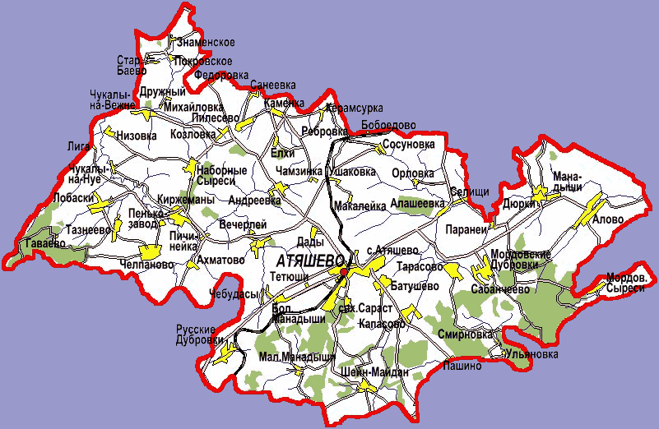

18 сельских поселений

1 городское
поселение

Оценка численности населения
Атяшевского муниципального района
17 522 человек
по состоянию на 01.01.2017 г.

Основные показатели
социально-экономического развития
Атяшевского муниципального района
за 2016-2017 гг. и прогноз до 2020 года

Показатель | 2016 год (факт) | 2017 год  (оценка) | 2018 год | 2019 год | 2020 год
Валовой муниципальный продукт
всего, млрд. рублей | 10,9 | 11,3 | 11,6 | 12,1 | 12,8
на душу населения, млн. рублей | 615,5 | 652,9 | 682,9 | 713,2 | 755,5
Численность населения среднегодовая |  |  |  |  |  |  |  | 258,0
тыс. человек | 17,7 | 17,3 | 17,0 | 17,0 | 17,0
Индекс потребительских цен, в среднем за год
в % к предыдущему году | 105,3 | 103,5 | 104,0 | 104,0 | 104,0
Доля безработных в общей численности экономически активного населения (уровень зарегистрированной безработицы)
в %, на конец года | 1,1 | 0,6 | 1,0 | 1,0 | 1,0
Номинальная начисленная среднемесячная заработная плата одного работника
всего, рублей | 22734 | 23760 | 24950 | 26450 | 28300
в % к предыдущему году | 105 | 104,5 | 105 | 106 | 107
Величина прожиточного минимума
рублей | 7 884,0 | 8200,0 | 8 528,0 | 8 869,0 | 9223,0
Денежные доходы на душу населения
рублей | 17054 | 17805 | 18612 | 19890 | 21340

Словарь

Бюджет – форма образования и расходования денежных средств, предназначенных для финансового обеспечения задач и функций государства и местного самоуправления

Бюджетная система – совокупность федерального бюджета, бюджетов субъектов Российской Федерации, местных бюджетов и бюджетов государственных внебюджетных фондов

Бюджетный процесс – ежегодное формирование и исполнение бюджета

Доходы – поступающие в бюджет денежные средства, за исключением средств, являющихся в соответствии с Бюджетным Кодексом источниками финансирования дефицита бюджета

Расходы – выплачиваемые из бюджета денежные средства, за исключением средств, являющихся в соответствии с Бюджетным Кодексом источниками финансирования дефицита бюджета

Межбюджетные трансферты – средства, предоставляемые бюджетом вышестоящего уровня бюджетной системы бюджету нижестоящего уровня бюджетной системы

Профицит бюджета – превышение доходов бюджета над его расходами

Дефицит бюджета – превышение расходов бюджета над его доходами

В ходе бюджетного процесса бюджет проходит следующие стадии:

Составление

Рассмотрение и утверждение

Составление, рассмотрение и утверждение отчетности
Исполнение

Составление бюджета основывается на:

- Прогнозе социально-экономического развития Атяшевского муниципального района (разрабатывает Управление экономического анализа и прогнозирования Администрации Атяшевского муниципального района)

- Основных направлениях бюджетной и налоговой политики Атяшевского муниципального района (разрабатывает Финансовое управление Администрации Атяшевского муниципального района)

- Муниципальных программах Атяшевского муниципального района – разрабатывают управления и отделы Администрации Атяшевского муниципального района

Основные направления бюджетной политики Атяшевского муниципального района на 2018 год и на плановый период 2019 и 2020 годов

1) проведение ответственной бюджетной политики, способствующей обеспечению долгосрочной устойчивости бюджета Атяшевского муниципального района, формированию условий для ускорения темпов экономического роста, укреплению финансовой стабильности в Атяшевском муниципальном районе. В рамках решения данной задачи необходимо усилить работу с доходной частью бюджета Атяшевского муниципального района, максимально четко и продуманно осуществлять политику в области расходов и жестко придерживаться бюджетных ограничений, установленных бюджетным законодательством и соглашениями о получении бюджетных кредитов из республиканского бюджета;
2) улучшение качества администрирования доходов бюджетной системы Атяшевского муниципального района и реализации комплекса мер бюджетного и налогового стимулирования притока инвестиций и их направления на реализацию программ и проектов, способных увеличить поступление доходов в бюджет Атяшевского муниципального района;
3) реализация задач, поставленных в ежегодных посланиях Президента Российской Федерации Федеральному Собранию и Главы Республики Мордовия Государственному Собранию Республики Мордовия;
4) расширение использования муниципальных программ в бюджетном планировании и повышение качества их исполнения;
5) повышение эффективного расходования бюджетных средств, выявление и использование резервов для достижения планируемых результатов, сокращение неэффективных расходов;
6) безусловное исполнение действующих социально значимых расходных обязательств;
7) своевременное и полное исполнение долговых обязательств при минимизации расходов на обслуживание муниципального долга Атяшевского муниципального района;
8) повышение доступности и качества оказания муниципальных услуг (выполнения работ);
9) повышение эффективности деятельности муниципальных учреждений при оказании услуг за счет всех источников доходов муниципального учреждения, в том числе за счет доходов, полученных ими от приносящей доход деятельности, направляемых на достижение целей деятельности муниципальных учреждений, определенных уставами;
10) совершенствование межбюджетных отношений, повышение прозрачности, эффективности предоставления и распределения межбюджетных трансфертов, способствующих сбалансированности и устойчивости консолидированного бюджета на всех уровнях, укреплению финансовой самостоятельности местных бюджетов;
11) повышение результативности и экономической эффективности муниципального финансового контроля, внутреннего финансового контроля;
12) обеспечение прозрачности и открытости бюджета Атяшевского муниципального района и бюджетного процесса для общества.

- Основные характеристики бюджета Атяшевского муниципального района

Оглавление раздела

- Основные характеристики бюджета Атяшевского муниципального района

- Межбюджетные трансферты

- Программный бюджет в Атяшевском муниципальном районе

Основные характеристики бюджета Атяшевского муниципального района

Данные 2017 г. представлены по состоянию на 01.10.2017г.

Межбюджетные трансферты – помощь, передаваемая бюджету другого уровня

Межбюджетный трансферт | Характеристика
Субвенции | - предоставляются на определенные цели
Субсидии | - предоставляются на определенные цели на условиях софинансирования (долевого финансирования) расходов
Дотации | - предоставляются без целевого назначения (в качестве финансовой помощи)
Иные межбюджетные трансферты | - предоставляются в случаях и в порядке, предусмотренных бюджетным законодательством

Межбюджетные трансферты, передаваемые из федерального и республиканского бюджетов бюджету Атяшевского муниципального района, тыс.рублей:

Межбюджетные трансферты, передаваемые из бюджета Атяшевского муниципального района бюджетам поселений, тыс.рублей:

Программный бюджет в Атяшевском муниципальном районе

Муниципальная программа– стратегический документ, определяющий цель, задачи, результаты, основные направления и инструменты муниципальной политики, направленные на достижение целей и реализацию основных приоритетов.

Решением Совета депутатов Атяшевского муниципального района «О бюджете Атяшевского муниципального района на 2018 год и на плановый период 2019 и 2020 годов» предусмотрена реализация 15 муниципальных программ:
Показатель | Ед. измер. | 2016 | 2017 | 2018 | 2019 | 2020
Расходы бюджета Атяшевского муниципального района | тыс. руб. | 291680,3 | 248066,4 | 283185,8 | 291384,8 | 311727,6
в том числе в рамках муниципальных программ Атяшевского муниципального района | тыс. руб. | 274677,8 | 245241,0 | 280556,4 | 288675,3 | 308974,2
Доля муниципальных программ  в общих расходах | % | 94,2 | 98,9 | 99,1 | 99,1 | 99,1

* Здесь данные по 2017 году – прогноз, утвержденный Решением Совета депутатов Атяшевского муниципального района от 27.12.2016 г. № 114 «О бюджете Атяшевского муниципального района на 2017 год и на плановый период 2018 и 2019 годов» без последующих изменений.

- Доходы Атяшевского муниципального района

Оглавление раздела

- Крупнейшие налогоплательщики Атяшевского муниципального района

- Доходная часть бюджета Атяшевского муниципального района

- Структура налоговых доходов бюджета Атяшевского муниципального района

- Структура неналоговых доходов бюджета Атяшевского муниципального района

Крупнейшие налогоплательщики Атяшевского муниципального района

- ООО МПК «Атяшевский»
- ЗАО «Мордовский бекон»
- ОАО «Завод маслодельный «Атяшевский»
- ЗАО «АГРО-АТЯШЕВО»
- ОАО «Агрофирма «ИСКРА»
- ООО «Аловское»
- ООО «Сабанчеевское»

- Расходы Атяшевского муниципального района
Оглавление раздела

- Группировка расходов в решении Совета депутатов Атяшевского муниципального района о бюджете Атяшевского муниципального района

- Функциональная структура расходов бюджета Атяшевского муниципального района

- Программная структура расходов бюджета Атяшевского муниципального района

- Структура расходов бюджета Атяшевского муниципального района по видам расходов

В решении Совета депутатов Атяшевского муниципального района о бюджете Атяшевского муниципального района на 2018-2020 годы расходы представлены тремя способами:

- Функциональная структура – по направлениям расходования средств (разделам бюджетной классификации)

Код бюджетной классификации имеет вид:
Раздел |  | Подраздел |  | Целевая статья расходов |  |  |  |  |  |  |  |  |  | Вид расходов
 |  |  |  | Муниципальная программа |  | Подпрограмма | Основное мероприятие |  | Направление расходов
1 | 2 | 3 | 4 | 5 | 6 | 7 | 8 | 9 | 10 | 11 | 12 | 13 | 14 | 15 | 16 | 17

17 знаков
- Ведомственная структура – по управлениям (ведомствам), осуществляющим расходы

Код бюджетной классификации имеет вид:
Администратор |  |  | Раздел |  | Подраздел |  | Целевая статья расходов |  |  |  |  |  |  |  |  |  | Вид расходов
 |  |  |  |  |  |  | Муниципальная программа |  | Подпрограмма | Основное мероприятие |  | Направление расходов
1 | 2 | 3 | 4 | 5 | 6 | 7 | 8 | 9 | 10 | 11 | 12 | 13 | 14 | 15 | 16 | 17 | 18 | 19 | 20

20 знаков
- Программная структура – по реализуемым муниципальным программам
Код бюджетной классификации имеет вид:
Целевая статья расходов |  |  |  |  |  |  |  |  |  | Вид расходов |  |  | Раздел |  | Подраздел |  | Администратор
Муниципальная программа |  | Подпрограмма | Основное мероприятие |  | Направление расходов
1 | 2 | 3 | 4 | 5 | 6 | 7 | 8 | 9 | 10 | 11 | 12 | 13 | 14 | 15 | 16 | 17 | 18 | 19 | 20

20 знаков
Функциональная структура расходов бюджета Атяшевского муниципального района
Номер раздела | Наименование раздела | 2016 год | 2017 год | 2018 год | 2019 год | 2020 год
ВСЕГО расходов, тыс. рублей |  | 291680,3 | 248066,4 | 283185,8 | 291384,8 | 311727,6
01 | общегосударственные вопросы | 36441,8 | 30832,9 | 31978,3 | 31661,7 | 31802,1
03 | национальная безопасность и правоохранительная деятельность | 2447,5 | 2298,4 | 2459,6 | 2284,2 | 2330,9
04 | национальная экономика | 7766,4 | 6922,6 | 6890,9 | 7931,0 | 8458,2
05 | жилищно-коммунальное хозяйство | 295,0 | 14,4 | 14,4 | 14,4 | 14,4
06 | охрана окружающей среды | 460,0 | 100,0
07 | образование | 206557,2 | 182483,5 | 192682,2 | 200418,0 | 218273,4
08 | культура, кинематография | 17034,8 | 17416,2 | 39839,8 | 39306,7 | 40736,4
10 | социальная политика | 14209,7 | 7679,6 | 7777,0 | 8218,2 | 8555,9
11 | физическая культура и спорт | 130,0 | 135,6 | 140,4 | 147,4 | 153,1
12 | Средства массовой информации |  |  | 1300,0 | 1300,0 | 1300,0
13 | обслуживание государственного и муниципального долга | 24,2 | 100,0 | 100,0 | 100,0 | 100,0
14 | межбюджетные трансферты | 6313,8 | 83,2 | 3,2 | 3,2 | 3,2

* Здесь данные по 2017 году – прогноз, утвержденный Решением Совета депутатов Атяшевского муниципального района от 27.12.2016 г. № 114 «О бюджете Атяшевского муниципального района на 2017 год и на плановый период 2018 и 2019 годов» без последующих изменений.

Подразделы раздела01 «Общегосударственные вопросы»

Расходы бюджета Атяшевского муниципального района по разделу 01 «Общегосударственные вопросы»
в 2016-2020 гг.

(тыс. рублей)

Подразделы раздела 03 «Национальная безопасность и правоохранительная деятельность»

Расходы бюджета Атяшевского муниципального района по разделу 03«Национальная безопасность и правоохранительная деятельность» в 2016-2020 гг.

(тыс. рублей)

Подразделы раздела 04
«Национальная экономика»

Расходы бюджета Атяшевского муниципального района
по разделу 04 «Национальная экономика»
в 2016-2020 гг.

(тыс. рублей)

Подразделы раздела 05 «Жилищно-коммунальное хозяйство»

Расходы бюджета
Атяшевского муниципального района по разделу 05 «Жилищно-коммунальное хозяйство»
в 2016-2020 гг.

(тыс. рублей)

Подразделы раздела 06
«Охрана окружающей среды»

Расходы бюджета Атяшевского муниципального района
по разделу 06 «Охрана окружающей среды» в 2016-2020 гг.

(Подраздел 06 03«Охрана объектов растительного и животного мира и среды их обитания»,тыс. рублей)

Подразделы раздела 07 «Образование»

Расходы бюджета
Атяшевского муниципального района
по разделу 07 «Образование»
в 2016-2020 гг.

(тыс. рублей)

Подразделы раздела
08 «Культура, кинематография»

Расходы бюджета Атяшевского муниципального района по разделу
08 «Культура, кинематография»
в 2016-2020гг.

(тыс. рублей)

Подразделы раздела
10 «Социальная политика»

Расходы бюджета Атяшевского муниципального района
по разделу 10 «Социальная политика»
в 2016-2020 гг.

(тыс. рублей)

Подразделы раздела
11 «Физическая культура и спорт»

Расходы бюджета Атяшевского муниципального района по разделу11«Физическая культура и спорт» в 2016-2020 гг.

(тыс. рублей)

Подразделы раздела 12
«Средства массовой информации»

Расходы бюджета Атяшевского муниципального района по разделу12«Средства массовой информации» в 2018-2020 гг.

(тыс. рублей)

Подразделы раздела 13 «Обслуживание государственного и муниципального долга»

Расходы бюджета Атяшевского муниципального района
по разделу 13 «Обслуживание государственного и муниципального долга» в 2016-2020 гг.

(Подраздел 13 01«Обслуживание государственного внутреннего и муниципального долга», тыс. рублей)

Подразделы раздела
14 «Межбюджетные трансферты»

Расходы бюджета Атяшевского муниципального района по разделу
14 «Межбюджетные трансферты»
в 2016-2020 гг.

(тыс. рублей)

Программная структура расходов бюджета Атяшевского муниципального района
(тыс.. рублей)

Наименование программы | 2016 год | 2017 год | 2018 год | 2019 год | 2020 год
Муниципальная программа Атяшевского муниципального района "Повышение эффективности муниципального управления Атяшевского муниципального района на 2016-2020 годы" | 26434,1 | 24112 | 27049,4 | 26700,1 | 26853,1
Муниципальная программа Атяшевского муниципального района "Развитие образования на 2014-2020 годы" | 209172,7 | 187128,2 | 197035,8 | 205297,2 | 223299,3
Муниципальная программа Атяшевского муниципального района "Дополнительные меры социальной поддержки и социальной помощи на 2014-2020 годы" | 26,5 | 50 | 1400,0 | 1400,0 | 1400,0
Муниципальная программа Атяшевского муниципального района "Улучшение демографической ситуации в Атяшевском муниципальном районе на 2016-2020 годы" | 7397,1 | 271,6 | 275,8 | 281,9 | 287,0
Муниципальная программа Атяшевского муниципального района "Развитие культуры и туризма на 2014-2020 годы" | 20086,8 | 21379,8 | 41799,7 | 41335,1 | 42945,2
Муниципальная программа Атяшевского муниципального района «Развитие сельского хозяйства и регулирование рынков сельскохозяйственной продукции, сырья и продовольствия на 2016–2020 годы по Атяшевскому муниципальному району» | 1383,8 | 1823,7 | 1766,3 | 1931,9 | 2069,7
Муниципальная программа Атяшевского муниципального района "Энергосбережение и повышение энергетической эффективности в Атяшевском муниципальном районе на 2014-2020 годы" | 0 | 50 | 50 | 50 | 50
Муниципальная программа Атяшевского муниципального района "Развитие автомобильных дорог местного значения Атяшевского муниципального района на 2014-2022 годы" | 4367,5 | 3486,3 | 4665,6 | 5306,9 | 5523,9
Муниципальная программа Атяшевского муниципального района "Повышение эффективности управления муниципальными финансами на 2014-2022 годы" | 4691,5 | 5811,4 | 5349,9 | 5160,4 | 5163,8
Муниципальная программа Атяшевского муниципального района "Формирование информационного общества в период до 2020 года" | 150 | 150 | 150 | 150 | 150
Муниципальная программа Атяшевского муниципального района "Профилактика правонарушений, алкоголизма, наркомании, токсикомании на 2014-2020 годы" | 158 | 400 | 358,0 | 108,0 | 108,0
Муниципальная программа Атяшевского муниципального района "Устойчивое развитие сельских территорий на 2014-2017 годы и на период до 2020 года" | 202,3 | 200 | 357,9 | 655,6 | 826,2
Муниципальная программа Атяшевского муниципального района «Гармонизация межнациональных и межконфессиональных отношений в Атяшевском муниципальном районе на 2016-2020 годы» | 12,5 | 48 | 48 | 48 | 48
Муниципальная программа Атяшевского муниципального района "Модернизация и реформирование жилищно-коммунального хозяйства на 2016-2018 годы" | 460 | 100 | 0 | 0 | 0
Муниципальная программа Атяшевского муниципального района "Развитие и поддержка малого и среднего предпринимательства в Атяшевском муниципальном районе на 2014-2020 годы" | 9 | 100 | 100 | 100 | 100
Муниципальная программа Атяшевского муниципального района "Патриотическое воспитание граждан на 2014-2020 годы" | 126 | 130 | 150 | 150 | 150

01 Муниципальная программа
Атяшевского муниципального района «Повышение эффективности муниципального управления Атяшевского муниципального района на 2016-2020 годы»
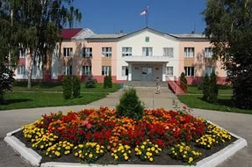
Цель программы: Повышение эффективности муниципального управления в Атяшевском муниципальном районе.

Основные целевые показатели программы
N п/п | Наименование показателя (индикатора) | Ед. измер. | Значения показателей
N п/п | Наименование показателя (индикатора) | Ед. измер. | 2016 | 2017 | 2018 | 2019 | 2020
1 | 2 | 3 | 4 | 5 | 6 | 7 | 8
Подпрограмма 1. «Обеспечение деятельности Администрации Атяшевского муниципального района на 2016-2020 годы»
1.1 | Количество муниципальных служащих, обеспеченных персональным компьютером. | % | 100 | 100 | 100 | 100 | 100
1.2 | Количество муниципальных служащих, обеспеченных необходимыми программными продуктами. | % | 100 | 100 | 100 | 100 | 100
1.3 | Количество муниципальных служащих, обеспеченных услугами связи на рабочем месте. | % | 100 | 100 | 100 | 100 | 100
1.4 | Количество муниципальных служащих, обеспеченных канцелярскими товарами | % | 100 | 100 | 100 | 100 | 100
Подпрограмма2. «Развитие муниципальной службы в Атяшевском муниципальном районе на 2016-2020 годы»
2.1 | Количество муниципальных служащих, направленных на профессиональную переподготовку и повышение квалификации (не менее) | чел. | 12 | 12 | 10 | 10 | 11
2.2 | Количество муниципальных служащих, принявших участие в семинарах, тренингах и других формах краткосрочного профессионального обучения (не менее) | -"- | 3 | 5 | 6 | 6 | 6
2.3 | Доля вакантных должностей муниципальной службы, замещаемых на конкурсной основе (не менее) | % | 2 | 3 | 4 | 5 | 5
2.4 | Доля муниципальных служащих в возрасте до 30 лет, имеющих стаж муниципальной службы более трех лет (не менее) | % | 8 | 9 | 10 | 11 | 11
2.5 | Доля вакантных должностей муниципальной службы, замещаемых на основе назначения из кадрового резерва на муниципальной службе (не менее) | -"- | 8 | 8 | 8 | 9 | 9
2.6 | Динамика (снижение) нарушений на муниципальной службе, в том числе коррупционной направленности | -"- | 10 | 10 | 10 | 10 | 10
2.7 | Доля граждан, которые удовлетворены деятельностью органов местного самоуправления (не менее) | -"- | 80 | 81 | 82 | 83 | 84
2.8 | Количество лиц, замещавших должности муниципальной службы в Администрации Атяшевского муниципального района получающих пенсию за выслугу лет | человек | 23 | 25 | 28 | 31 | 38
Подпрограмма 3. «Повышение эффективности управления муниципальным имуществом, земельными ресурсами и приватизации в Атяшевском муниципальном районе на 2016 – 2020 годы»
3.1 | Процент выполнения плана по доходам районного бюджета Атяшевского муниципального района от управления и распоряжения муниципальным имуществом, за исключением доходов от приватизации (итого) | % | 100 | 100 | 100 | 100 | 100
3.2 | Процент увеличения государственной регистрации права на объекты недвижимости, находящиеся в муниципальной собственности Атяшевского муниципального района к концу 2016 года | % | 2 | 3 | 4 | 5 | 6
3.3 | Процент увеличения разграничения земельных участков под объектами недвижимости, находящиеся в муниципальной собственности Атяшевского муниципального района к концу 2016 года | % | 3 | 4 | 5 | 6 | 7
3.4 | Доля объектов муниципального имущества, учтенных в реестре муниципального имущества, от общего числа выявленных и подлежащих к учету объектов (в рамках текущего года) | % | 90 | 95 | 100 | 100 | 100
Подпрограмма 4.Предупреждение и ликвидация последствий чрезвычайных ситуаций природного и техногенного характера, проявлений экстремизма и терроризма, реализация мер пожарной безопасности, безопасности на водных объектах и развитие гражданской обороны в Атяшевском муниципальном районе на 2016 - 2020 годы
4.1 | Количество чрезвычайных ситуаций | чрезвычайная ситуация | 0 | 0 | 0 | 0 | 0
4.2 | Количество происшествий связанных с проявлением экстремизма и терроризма | шт. | 0 | 0 | 0 | 0 | 0
4.3 | Количество проведенных лекций, семинаров, выступлений, форумов, направленных на формирование активной жизненной позиции по непринятию экстремистских направлений | Ед. | 1 | 1 | 1 | 1 | 1
4.4 | Количество приобретённых (изготовленных) в целях распространения листовок, плакатов, памяток (установка баннеров) антиэкстремистской и антитеррористической направленности | шт. | 0 | 50 | 50 | 50 | 50
4.5 | Количество пожаров | пожар | 18 | 17 | 16 | 15 | 14
4.6 | Публикация материалов по противопожарной тематике в средствах массовой информации(периодичность) | публикация | 4 | 4 | 4 | 4 | 4
4.7 | Количество проведенных собраний граждан в населенных пунктах района по вопросу обеспечения первичных мер пожарной безопасности в границах населенных пунктов | собрание | 4 | 4 | 4 | 4 | 4
4.8 | Количество погибших при пожаре | человек | 4 | 3 | 2 | 1 | 0
4.9 | Количество пострадавших на пожаре | человек | 2 | 2 | 1 | 0 | 0
4.10 | Происшествия на водных объектах | происшествие на ВО | 0 | 0 | 0 | 0 | 0
4.11 | Материальный ущерб от наводнений (подтоплений, затоплений) | руб. | 0 | 0 | 0 | 0 | 0
4.12 | Количество погибших на водных объектах | человек | 1 | 1 | 1 | 0 | 0
4.13 | Количество наглядных пособий и брошюр для совершенствования учебно-материальной базы гражданской обороны, оснащение и поддержание в рабочем состоянии учебно-консультационного пункта. | Шт. | 0 | 0 | 0 | 20 | 20
4.14 | Количество приобретённых противогазов ГП – 7 | Шт. | 0 | 5 | 5 | 5 | 5
Подпрограмма5. «Снижение административных барьеров, оптимизация и повышение качества предоставления государственных и муниципальных услуг в Атяшевском муниципальном районе на 2016 – 2020 годы»
5.1 | Уровень удовлетворенности граждан качеством предоставления муниципальных и государственных услуг | % | 85 | 89 | 90 | 91 | 92
5.2 | Доля граждан, имеющих доступ к получению государственных и муниципальных услуг по принципу "одного окна" по месту пребывания, в том числе в многофункциональных центрах. | % | 90 | 90 | 90 | 90 | 90
5.3 | Доля граждан, использующих механизм получения государственных и муниципальных услуг в электронной форме | % | 40 | 50 | 70 | 70 | 70
5.4 | Снижение среднего числа обращений представителей бизнес-сообщества в орган местного самоуправления для получения одной муниципальной услуги, связанной со сферой предпринимательской деятельности | разы | до 2 раз | до 2 раз | до 2 раз | до 2 раз | до 2 раз
5.5 | Сокращение времени ожидания в очереди при обращении заявителя в орган местного самоуправления для получения муниципальных услуг | мин | 12 | 10 | 7 | 6 | 5
Подпрограмма 6. «Повышение эффективности обслуживания муниципальных учреждений в Атяшевском муниципальном районе на 2016-2020годы
6.1 | Оснащенность рабочих мест материально-техническим оборудованием и лицензионным программным продуктом | % | 100,0 | 100,0 | 100,0 | 100,0 | 100,0
6.2 | Доля специалистов основного персонала с высшим образованием не менее 100% | % | 100,0 | 100,0 | 100,0 | 100,0 | 100,0
6.3 | Количество объектов муниципальной собственности Атяшевского муниципального района в которых проведен текущий или капитальный ремонт (индикатор вводится с 2018года) | объект |  |  | 1

02 Муниципальная программа Атяшевского муниципального района
«Развитие образования на 2014-2020 годы»

Цель программы: Обеспечение высокого качества образования в Атяшевском муниципальном районе в соответствии с меняющимися запросами населения и перспективными задачами развития общества и экономики; повышение эффективности реализации молодежной политики в интересах инновационного социально ориентированного российского общества и экономики | 

Основные целевые показатели программы:

Показатель (индикатор) | Единица измерения | Значения показателей
Показатель (индикатор) | Единица измерения | 2014 год | 2015 год | 2016 год | 2017 год | 2018 год | 2019 год | 2020 год
Удельный вес численности населения в возрасте 5-18 лет, охваченного образованием, в общей численности населения в возрасте 5-18 лет | % | 98,9 | 99,0 | 99,1 | 99,2 | 99,3 | 99,4 | 99,4
Доля педагогических и управленческих кадров общеобразовательных учреждений, которые пройдут повышение квалификации для работы в соответствии с федеральными государственными образовательными стандартами | % | 45,0 | 500 | 55,0 | 60,0 | 65,0 | 65,0 | 65,0
Доступность дошкольного образования (отношение численности детей 1-7 лет, которым предоставлена возможность получать услуги дошкольного образования, к численности детей в возрасте 1-7 лет, скорректированной на численность детей в возрасте 5-7 лет, обучающихся в школе) | % | 66,0 | 66,5 | 67,0 | 68,5 | 70,0 | 70,0 | 70,1
Охват детей в возрасте от 3 до 7 лет услугами дошкольного образования (отношение численности детей 3-7 лет, которым предоставлена возможность получать услуги дошкольного образования, к численности детей в возрасте 3-7 лет, скорректированной на численность детей в возрасте 5-7 лет, обучающихся в школе) | % | 88,0 | 95,0 | 100,0 | 100,0 | 100,0 | 100 | 100
Доля детей, охваченных образовательными программами дополнительного образования детей, в общей численности детей и молодежи в возрасте 5-18 лет; | % | 66,3 | 66,4 | 66,5 | 66,6 | 66,7 | 66,8 | 66,9
Отношение среднего балла единого государственного экзамена (в расчете на 1 предмет) в 10 процентах школ с лучшими результатами единого государственного экзамена к среднему баллу единого государственного экзамена (в расчете на 1 предмет) в 10 процентах школ с худшими результатами единого государственного экзамена | ед. | 1,6 | 1,58 | 1,54 | 1,5 | 1,5 | 1,5 | 1,5
Удовлетворенность населения качеством дошкольного, общего, дополнительного, начального и среднего профессионального образования | % | 80,0 | 80,0 | 85,0 | 85,0 | 85,0 | 85,5 | 86,0
Охват детей, систематически занимающихся физической культурой и спортом | % |  |  | 75 | 78 | 80 | 81 | 82
Подготовить из общего числа занимающихся в МБОУ ДОД Атяшевская ДЮСШ» медалистов разных уровней; | % |  |  | 15 | 18 | 20 | 20 | 20
Подготовить разрядников (1,2, 3 разряды) от общего числа занимающихся в МБОУ ДОД Атяшевская ДЮСШ»; | % |  |  | 55 | 59 | 60 | 60 | 60
Подготовить команды призеров по футболу, мини-футболу, хоккею с шайбой, волейболу | Команда |  |  | 2 | 3 | 3 | 3 | 3
Количество победителей и призеров республиканских и всероссийских соревнований по легкой атлетике, лыжным гонкам, биатлону, вольной борьбе, комплексу ГТО. | Чел. |  |  | 15 | 15 | 15 | 15 | 15
Доля образовательных организаций, реализующих программы духовно- нравственной направленности | % |  |  |  | 65 | 75 | 90 | 90
Доля детей, охваченных семейным устройством | % |  |  |  | 82 | 83 | 85 | 86

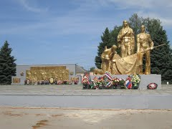
03 Муниципальная программа Атяшевского муниципального района «Дополнительные меры социальной поддержки социальной помощи на
2014-2020 годы»

Цель программы: формирование системы дополнительных мер социальной поддержки отдельных категорий граждан, проживающих на территории Атяшевского муниципального района; создание благоприятных условий для развития социально ориентированных некоммерческих организаций и повышения активности жителей района в решении общественно-значимых вопросах.
Основные целевые показатели программы:
Наименование показателя | Ед. измер. | 2016 год | 2017  год | 2018 год | 2019 год | 2020 год
Количество малоимущих граждан, получающих меры социальной поддержки | Чел. | 11 | 11 | 11 | 11 | 11
Соотношение числа граждан, получивших социальную поддержку в денежной форме к числу граждан, которым предоставлена возможность получения дополнительной меры социальной поддержки | % | 100 | 100 | 100 | 100 | 100
Количество СОНКО, которым оказана финансовая поддержка осуществляемая путем предоставления субсидий в пределах финансовых средств, предусмотренных на эти цели в бюджете Атяшевского муниципального района | шт | × | 2 | 2 | 2 | 2
Количество публикаций (статей) социальной направленности, о деятельности СОНКО в районной газете «Вперед» | шт | × | 12 | 12 | 12 | 12

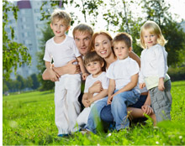
04 Муниципальная программа «Улучшение демографической ситуации в Атяшевском муниципальном районе на 2016-2020 годы»
Цель программы: улучшение демографической ситуации на территории Атяшевского муниципального района; формирование благоприятных условий для улучшения качества жизни и здоровья населения.
Основные целевые показатели программы:
Показатели | Единица измерения | Плановый период
Показатели | Единица измерения | 2016 год | 2017 год | 2018 год | 2019 год | 2020 год
увеличение ожидаемой продолжительности жизни до 70,7 лет | количество лет | 74,0 | 70,1 | 70,3 | 70,5 | 70,7
увеличение суммарного показателя рождаемости, в том числе за счет рождения в семьях второго ребенка и последующих детей до 1,99 | число детей в семье | 1 | 1,5 | 1,6 | 1,8 | 1,99
укрепление репродуктивного здоровья детей и подростков | число детей и подростков | 15 | 18 | 19 | 20 | 22
снижение материнской смертности | число случаев на 100 000 родившихся живыми | 0 | 13,0 | 13,0 | 13,0 | 13,0
снижение младенческой смертности | число случаев на 1000 родившихся живыми | 0 | 7,2 | 7,1 | 7,0 | 7,0
снижение смертности, в том числе:  а) от дорожно-транспортных происшествий,  б) болезней системы кровообращения,  в) новообразований,  г) туберкулеза до 14,7 случаев на 10 000 населения | число случаев на 100 000 населения | 540  12,3  325,7  202,8  0 | 486  11  293  182  0 | 435  9  263  163  0 | 390  8  236  146  0 | 350  7  212  131  0
снижение уровня заболеваемости социально значимыми и представляющими опасность для окружающих заболеваниями | число случаев на 100 000 населения | 0 | 4,6 | 4,5 | 4,4 | 4,3
укрепление института семьи, возрождение и сохранение духовно-нравственных традиций семейных отношений | число разводов | 43 | 40 | 38 | 35 | 33
Доля граждан, занимающихся физической культурой и спортом к общей численности населения | проценты | 38,0 | 39,0 | 40,0 | 42,0 | 43,0
Количество проведенных спортивно-массовых мероприятий районного и республиканского уровня | Число мероприятий | 50 | 52 | 54 | 57 | 59
Количество подготовленных спортсменов массовых спортивных разрядов ежегодно | Количество спортсменов | 230 | 235 | 240 | 245 | 250
Количество проведенных внутрирайонных мероприятий в сфере молодежной политики | Число мероприятий | 13 | 14 | 15 | 16 | 17
Доля молодых людей, от общего числа молодежи, принимающих участие в семинарах, совещаниях, конференциях и иных мероприятиях, проводимых в области молодежной политики | проценты | 15,0 | 15,5 | 16,0 | 16,5 | 17,0
Доля молодежи, принимающей участие в волонтерской деятельности, от общего количества молодежи | проценты | 11,0 | 11,5 | 12,0 | 12,5 | 13,0
Количество молодых семей, улучшивших жилищные условия с использованием дополнительной меры социальной поддержки | семей | 10 | 12 | 50 | 50 | 37
Доля молодых семей, улучшивших жилищные условия с использованием дополнительной меры социальной поддержки, в общем количестве молодых семей, нуждающихся в улучшении жилищных условий | процентов | 10,0 | 15,0 | 20,0 | 25,0 | 30,0
Доля молодых семей, улучшивших жилищные условия с использованием дополнительной меры социальной поддержки, в общем количестве молодых семей, получивших дополнительную меру социальной поддержки | процентов | 100,0 | 100,0 | 100,0 | 100,0 | 100,0

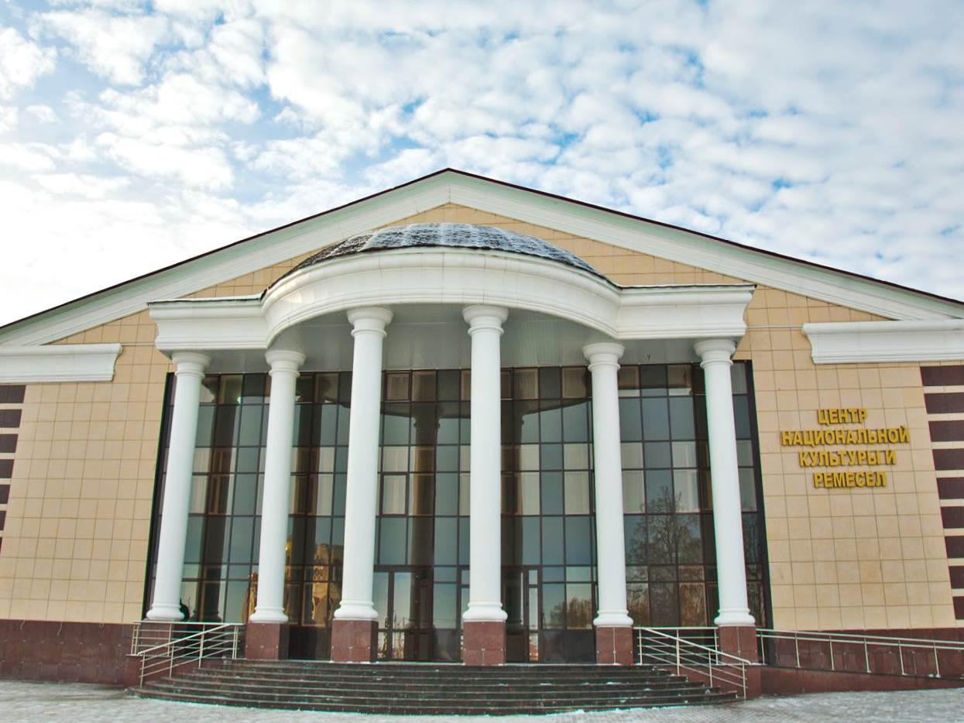
05 Муниципальная программа Атяшевского муниципального района «Развитие культуры и туризма»
на 2014-2020 годы
Цель программы: повышение качества жизни населения Атяшевского муниципального района путем предоставления возможности саморазвития через регулярные занятия творчеством по свободно выбранному направлению, воспитание (формирование)подрастающего поколения в духе культурных традиций страны, создание условий для развития творческих способностей и социализации современной молодежи, самореализации и духовного обогащения творчески активной части населения, полноценного межнационального культурного обмена.
Основные целевые показатели программы:
Наименование | Единица измерения | 2016 год | 2017 год | 2018 год | 2019 год | 2020 год
Доля представленных (во всех формах) зрителю музейных предметов в общем количестве музейных предметов основного фонда | % | 25 | 28,2 | 30,2 | 31,2 | 32,4
Уровень удовлетворенности населения Атяшевского муниципального района качеством предоставления муниципальных услуг в сфере культуры | % | 75 | 79 | 80 | 85 | 85
Доля физических и юридических лиц, удовлетворенных качеством оказания муниципальных услуг в сфере архивного дела, от числа обратившихся | % | 85 | 86 | 89 | 90 | 92
Количество документов находящихся на хранение в архивный фонд района | ед.хранения | 9645 | 9750 | 9900 | 10050 | 10200
Обеспечение сохранности поступивших документов | % | 100 | 100 | 100 | 100 | 100
Комплектование документов предприятий и организации Атяшевского муниципального района в полно объеме | % | 100 | 100 | 100 | 100 | 100
Выдача архивных копий, выписок, справок по запросам юридических и физических лиц | Архивная копия, выписка, справка | 1154 | 1150 | 1150 | 1150 | 1150
Рентабельность сельскохозяйственных организаций (с учетом субсидий) | % | 16,1 | 17,0 | 17,0 | 17,2 | 17,5
Количество единиц хранения архивных документов хранящихся в нормативных условиях | Ед.хранения | 1541 | 2000 | 2200 | 2400 | 2600

09 Муниципальная программа
«Развитие сельского хозяйства и регулирование рынков сельскохозяйственной продукции, сырья и продовольствия на 2016-2020 годы

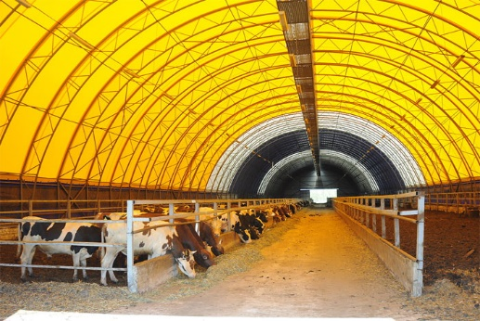
Цель программы: обеспечение роста объемов производства сельскохозяйственной продукции, производимой предприятиями агропромышленного комплекса района; повышение конкурентоспособности сельскохозяйственной продукции, производимой сельхозтоваропроизводителями района ; повышение финансовой устойчивости предприятий агропромышленного комплекса района; воспроизводство и повышение эффективности использования в сельском хозяйстве земельных и других ресурсов ;обеспечение эпизоотического благополучия; повышения квалификации и поддержки кадрового потенциала в агропромышленном комплексе , способствующей решению задач социально-экономического и демографического развития района

Основные целевые показатели программы:

Наименование | Единица измерения | 2016 год | 2017 год | 2018 год | 2019 год | 2020 год
Количество граждан, ведущих личное подсобное хозяйство, перешедших на альтернативное свиноводству виды животноводства | Хозяйств, граждан | 13 | 27 | 11 | 11 | 11
Уровень обеспечения сельскохозяйственных организаций квалифицированными специалистами | % | 89,7 | 83 | 83 | 85 | 85
Доля молодых специалистов в общей численности квалифицированных специалистов с/х организаций | % | 7,1 | 6,2 | 6,5 | 7,0 | 10,0
Количество абитуриентов, направленных для поступления в текущем году на с/х специальности | человек | 0 | 5 | 5 | 5 | 5
Количество студентов, заключивших в текущем году договора о предоставлении аграрной стипендии | человек | 0 | 2 | 2 | 2 | 2
Количество молодых специалистов, заключивших в текущем году договора о предоставлении молодому специалисту пособия и подъемных | человек | 0 | 3 | 3 | 3 | 3

12 Муниципальная программа Атяшевского муниципального района «Энергосбережение и повышение энергетической эффективности в Атяшевском муниципальном районе на 2014-2020 годы»

Цель программы: - обеспечение рационального использования топливно-энергетических ресурсов за счёт реализации энергосберегающих мероприятий, повышения энергетической эффективности в бюджетной сфере и снижения энергоемкости; определение перспективы развития сетей водоснабжения и электроснабжения в сельских поселениях с учетом внедрения энергосберегающих технологий.
Основные целевые показатели программы:

Наименование | Ед. измер. | 2015 год (факт) | 2016 год (оценка) | 2017 год | 2018 год | 2019 год | 2020 год
Расходы бюджета на обеспечение энергетическими ресурсами бюджетных учреждений | тыс.руб. | 10112,9 | 13464,9 | 12324,1 | 12580,55 | 12959,67 | 13314,11
Объем потребления природного газа бюджетными учреждениями | тыс.куб.м | 1021,3 | 1169,3 | 1004,37 | 956,24 | 919,74 | 870,48
Объем потребления электроэнергии бюджетными учреждениями | тыс.кВт/ч | 610,69 | 748,5 | 607,22 | 599,5 | 592,47 | 588,64
Расходы на оплату труда операторов котельных | тыс.руб. | 6309,6 | 7811,6 | 5878,3 | 4227,9 | 2460,35 | 263,65
Наличие схем водоснабжения и водоотведения сельских поселений | шт. | 4 | 4 | 4 | 5 | 5 | 5

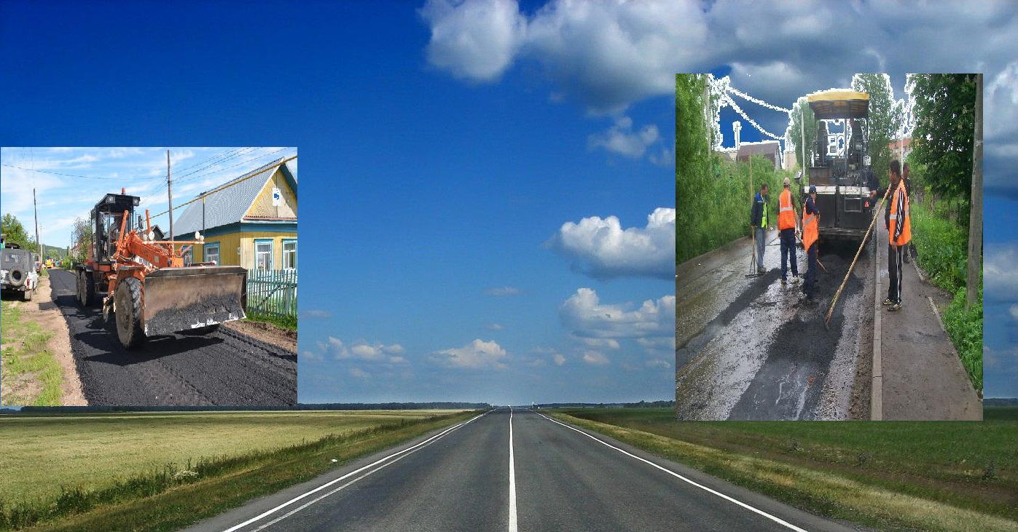
13 Муниципальная программа Атяшевского муниципального района «Развитие автомобильных дорог местного значения Атяшевского муниципального района на 2014-2022 годы»

Цель программы: совершенствование и развитие сети автомобильных дорог, повышение их транспортно-эксплуатационных характеристик, сокращение смертности от дорожно-транспортных происшествий на территории Атяшевского муниципального района.

Основные целевые показатели программы:

Наименование | Единица измерения | 2016 год | 2017 год | 2018 год | 2019 год | 2020 год | 2021 год | 2020 год
Количество разработанных проектов планировки и межевания территории для оформления земельных участков под строительство, реконструкцию автомобильных дорог | Шт. | 0 | 0 | 0 | 8 | 9 | 4 | 4
Количество поставленных на государственный кадастровый учет земельных участков под строительство (реконструкцию) автомобильных дорог | Шт. | 0 | 0 | 0 | 8 | 9 | 4 | 4
Количество разработанной проектной документации для строительства, реконструкции, капитального ремонта и ремонта автомобильных дорог | Шт. | 2 | 2 | 3 | 8 | 9 | 4 | 4
Количество положительных заключений государственной экспертизы и (или) заключений гос.экспертизы о достоверности определения сметной стоимости на проектную документацию и инженерно-геологические изыскания, в случае строительства, реконструкции, капремонта и ремонта автомобильных дорог | Шт. | 0 | 6 | 4 | 4 | 6 | 3 | 3
Прирост протяженности построенных, реконструированных, отремонтированных автодорог местного значения в сельских поселениях отвечающих нормативным требованиям за счет получения субсидий федерального бюджета и (или) республиканского бюджета РМ на строительство, реконструкцию, капремонт и ремонт автомобильных дорог местного значения | км | 0 | 0 | 1,6 | 1,8 | 1,9 | 2,0 | 2,1
Прирост протяженности отремонтированных автодорог местного значения в сельских поселениях отвечающих нормативным требованиям за счет средств Дорожного фонда Атяшевского муниципального района | Шт | 0,2 | 1,43 | 1,0 | 1,5 | 1,6 | 1,4 | 1,3
Количество автомобильных дорог, поставленных на государственный кадастровый учет в качестве объектов недвижимого имущества | Шт. | 0 | 1 | 1 | 8 | 1 | 1 | 1
Доля автомобильных дорог, по которым осуществляется регулярное выполнение работ по летнему и зимнему содержанию | % | 75 | 100 | 100 | 100 | 100 | 100 | 100
Количество закупленных агитационных материалов | шт | × | × | 1 | 1 | 1 | 1 | ×

17 Муниципальная программа «Повышение эффективности управления муниципальными финансами в Атяшевском муниципальном районе» на 2014-2022 годы
Цель программы: обеспечение долгосрочной сбалансированности и финансовой устойчивости бюджетной системы Атяшевского муниципального района, повышение эффективности и качества управления муниципальными финансами
Основные целевые показатели программы:
Показатель (индикатор) (наименование) | Ед. измер. | Значения показателей
Показатель (индикатор) (наименование) | Ед. измер. | 2016 год | 2017 год | 2018 год | 2019 год | 2020 год
Муниципальная программа «Повышение эффективности управления муниципальными финансами в Атяшевском муниципальном районе» на 2014-2022 годы
Подпрограмма 1 «Эффективное использование бюджетного потенциала»
1. Доля расходов бюджета Атяшевского муниципального района, формируемых в рамках муниципальных программ, в общем объеме расходов бюджета Атяшевского муниципального района в отчетном финансовом году | процентов | 90 | 90 | 95 | 95 | 95
2. Отклонение исполнения бюджета Атяшевского муниципального района по расходам к утвержденному уровню | процентов | не более 8 | не более 7 | не более 7 | не более 6 | не более 6
3. Отклонение исполнения бюджета Атяшевского муниципального района по доходам к утвержденному уровню | процентов | не более 8 | не более 7 | не более 7 | не более 6 | не более 6
4. Соблюдение порядка и сроков разработки проекта бюджета Атяшевского муниципального района на очередной финансовый год и на плановый период | процентов | 100 | 100 | 100 | 100 | 100
5. Соблюдение установленных бюджетном законодательстве требований о составе отчетности об исполнении консолидированного и районного бюджетов Атяшевского муниципального района | процентов | 100 | 100 | 100 | 100 | 100
6. Отношение объема проверенных средств к фактически произведенным расходам бюджета Атяшевского муниципального района в отчетном году | % | не менее 4,5 | не менее 4,5 | не менее 4,5 | не менее 4,5 | не менее 4,5
7. Объем просроченной кредиторской задолженности по выплате заработной платы и пособий по социальной помощи населению за счет средств консолидированного бюджета Атяшевского муниципального района | тыс. рублей | = 0 | = 0 | = 0 | = 0 | = 0
8. Уровень просроченной кредиторской задолженности консолидированного бюджета Атяшевского муниципального района | процентов | не более 0,4 | не более 0,4 | не более 0,4 | не более 0,4 | не более 0,4
9. Уровень удовлетворенности населения качеством предоставления муниципальных услуг | процентов | не менее 60,0 | не менее 60,0 | не менее 70,0 | не менее 80,0 | не менее 80,0
10. Темп роста налоговых и неналоговых доходов консолидированного бюджета Атяшевского муниципального района (по отношению к предыдущему году) не менее 5% в сопоставимых условиях | да = 1  нет = 0 | 1 | 1 | 1 | 1 | 1
11. Собираемость налогов и сборов | процентов | 95,0 | 95,0 | 95,0 | 95,0 | 95,0
Подпрограмма 2 «Управление муниципальным долгом Атяшевского муниципального района»
12. Соблюдение предельного уровня дефицита бюджета Атяшевского муниципального района, определяемого в соответствии с законодательством Российской Федерации | да = 1  нет = 0 | 1 | 1 | 1 | 1 | 1
13. Просроченная задолженность по муниципальным долговым обязательствам Атяшевского муниципального района | тыс. рублей | = 0 | = 0 | = 0 | = 0 | = 0
14. Соответствие показателя «Доля расходов на обслуживание муниципального долга Атяшевского муниципального района в общем объеме расходов бюджета Атяшевского муниципального района» требованиям Бюджетного кодекса Российской Федерации | да = 1  нет = 0 | 1 | 1 | 1 | 1 | 1
Подпрограмма 3 «Повышение эффективности межбюджетных отношений»
15. Темп роста налоговых и неналоговых доходов бюджетов поселений (по отношению к предыдущему году) не менее 5% в сопоставимых условиях | да = 1  нет = 0 | 1 | 1 | 1 | 1 | 1
16. Отношение фактического объема предоставленной дотации на выравнивание бюджетной обеспеченности к утвержденным бюджетным ассигнованиям в размере 100% | да = 1  нет = 0 | 1 | 1 | 1 | 1 | 1

18 Муниципальная программа Атяшевского муниципального района «Формирование информационного общества в период до 2020 года»
 | 

Цели программы: Повышение качества жизни граждан за счет эффективного применения информационных и телекоммуникационных технологий в деятельности предприятий и органов местного самоуправления Атяшевского муниципального района
Основные целевые индикаторы и показатели:
Наименование | Ед. измер. | 2016 год | 2017 год | 2018 год | 2019 год | 2020 год
Удовлетворенность населения качеством жизни | % | 75 | 80 | 85 | 85 | 85
Доля расходов на ИКТ в бюджете Атяшевского муниципального района | % | 0,5 | 0,5 | 0,5 | 0,5 | 0,5
Темп прироста оборота организаций сектора ИКТ | % | 3 | 3 | 3 | 3 | 3

19 Муниципальная программа «Профилактика правонарушений, алкоголизма, наркомании и токсикомании на 2014-2020 годы ».

Цель программы: повышение эффективности системы профилактики правонарушений, алкоголизма, наркомании и токсикомании на территории Атяшевского муниципального района

Основные целевые показатели программы:
Наименование | Единица измерения | 2016 год | 2017 год | 2018 год | 2019 год | 2020 год
Число лиц, больных наркоманией на 100 тысяч населения | чел. | 1 | 1 | 1 | 1 | 1
Уровень преступности в расчете на 100 тыс. населения | усл.ед. | 901 | 884 | 867 | 860 | 855
Доля подростков и молодежи в возрасте от 11 до 24 лет вовлеченных в профилактические мероприятия, по отношению к общей численности указанной категории лиц | процент | 89,0 | 90,5 | 95,0 | 96,0 | 97
Доля населения, вовлеченного в занятия физической культурой и спортом | процент | 35,0 | 35,5 | 36,0 | 36,5 | 37,0
Удельный вес семей с детьми до 18 лет, находящихся в социально-опасном положении: употребляющих спиртные напитки, употребляющих наркотические средства | процент | 4,0 | 3,9 | 3,8 | 3,7 | 3,6
Количество несовершеннолетних, относящихся к категории «безнадзорные/ беспризорные» | чел. | 14 | 13 | 13 | 12 | 12

22 Муниципальная программа Атяшевского муниципального района «Устойчивое развитие сельских территорий Атяшевского района Республики Мордовия
на 2014 - 2017 годы и на период до 2020 года» 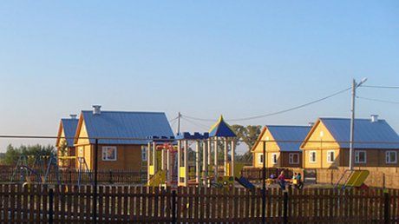

Цель программы: улучшение условий жизнедеятельности на сельских территориях Атяшевского района.
Основные целевые показатели программы:

Наименование | Единица измерения | 2015 год (факт) | 2016 год (оценка) | 2017 год | 2018 год | 2019 год | 2020 год
Ввод (приобретение) жилья для граждан, проживающих в сельских поселениях – всего | кв.м. | 372 | 72,5 | 516 | 624 | 840 | 834
Открытие ФАПов и (или) офисов врача общей практики | ед | 0 | 0 |  | 1 | 1 | 0
Ввод в действие учреждений культурно-досугового типа | ед | 0 | 0 | 0 | 1 | 0 | 0
Строительство распределительных газовых сетей | км | 0 | 0 | 0 | 4,257 | 0 | 2,58
Строительство локальных водопроводов | км | 0 | 0 | 0 | 4,44 | 0 | 2,58

24 Муниципальная программа «Гармонизация межнациональных и межконфессиональных отношений в Атяшевском муниципальном районе на 2016-2020 годы»

Цель программы: упрочение гражданской солидарности и общероссийского гражданского самосознания в условиях формирования российской идентичности – осознания принадлежности к многонациональному народу Российской Федерации (российской нации) у ее граждан, проживающих на территории Атяшевского муниципального района;
гармонизация межэтнических и межконфессиональных отношений в формате сохранения и развития этнокультурного и языкового многообразия народов, населяющих Атяшевский муниципальный район;
обеспечение равенства прав и свобод человека и гражданина независимо от расы, национальности, языка, отношения к религии и других обстоятельств; успешная социокультурная адаптация, противодействие распространению идей экстремизма и ксенофобии.
Основные целевые показатели программы:
N п/п | Наименование показателя (индикатора) | Ед. изм. | Значения показателей
N п/п | Наименование показателя (индикатора) | Ед. изм. | 2015 г | 2016 г | 2017 г | 2018 г | 2019 г | 2020 г
Муниципальная программа «Гармонизация межнациональных и межконфессиональных отношений в Атяшевском муниципальном районе на 2016-2020 годы»
11 | Доля граждан, положительно оценивающих состояние межнациональных отношений, в общем количестве граждан. | % | 77,5 | 78,2 | 78,4 | 78,6 | 78,8 | 79
22 | Уровень толерантного отношения к представителям другой национальности. | % | 72,3 | 72,5 | 72,7 | 72,9 | 73,1 | 73,3
33 | Количество районных мероприятий, направленных на гармонизацию межнациональных отношений, этнокультурное развитие, профилактику этнического и религиозно-политического экстремизма, снижение уровня межэтнической и религиозной напряженности. | Ед. | 5 | 7 | 8 | 9 | 10 | 11
44 | Численность участников мероприятий, направленных на этнокультурное развитие народов России и поддержку языкового многообразия. | Тыс. чел. | 2 | 2,5 | 2,6 | 2,7 | 2,8 | 2,9
55 | Количество печатных публикаций в СМИ по вопросам гармонизации межэтнических и межконфессиональных отношений. | Ед. | 12 | 15 | 16 | 17 | 18 | 19

29 Муниципальная программа
Атяшевского муниципального района "Развитие и поддержка малого и среднего предпринимательства на 2014-2020 годы"

Цель программы: формирование благоприятных условий для дальнейшего развития малого и среднего предпринимательства, основанное на встраивание направлений поддержки предпринимательства в системе стратегических целей, задач и приоритетов Атяшевского муниципального района, снижение влияния ограничений развития малого и среднего предпринимательства, увеличение его вклада в экономику района | 

Основные целевые показатели программы:

Наименование показателя (индикатора) | Ед. измер. | Значения показателей
Наименование показателя (индикатора) | Ед. измер. | 2015  год | 2016  год | 2017  год |  | 2018  год | 2019  год |  | 2020  Год
Количество субъектов малого и среднего предпринимательства (включая индивидуальных предпринимателей) | единиц | 345 | 355 | 355 |  | 355 | 360 |  | 365
Увеличение количества вновь созданных рабочих мест (включая вновь зарегистрированных индивидуальных предпринимателей) в секторе малого и среднего предпринимательства | единиц | 33 | 35 | 40 |  | 45 | 50 |  | 65
Увеличение доли суммы налогов от субъектов малого и среднего предпринимательства в бюджет Атяшевского муниципального района | % | 23,1 | 23,4 | 23,7 |  | 24 | 24,3 |  | 25
Доля субъектов малого и среднего предпринимательства, созданных физическими лицами в возрасте до 30 лет (включительно), в общем количестве субъектов малого и среднего предпринимательства (указанный показатель вводится с 2016 года) | % | - | 0,003 | 0,007 |  | 0,015 | 0,018 |  | 0,02
Количество субъектов малого и среднего предпринимательства получивших муниципальную поддержку (указанный показатель вводится с 2017 года) | единиц | - | - | 1 |  | 3 | 4 |  | 5
Количество проведенных консультаций и мероприятий для субъектов малого и среднего предпринимательства (указанный показатель вводится с 2016 года) | единиц | - | 8 | 10 |  | 20 | 35 |  | 40

37 Муниципальная программа Атяшевского муниципального района «Патриотическое воспитание граждан на 2014-2020 годы»
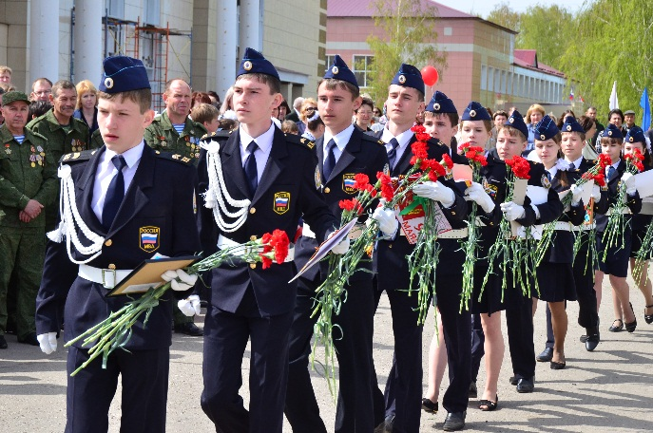
Цель программы: развитие и совершенствование системы патриотического воспитания граждан, проживающих на территории Атяшевского муниципального района, обеспечивающей формирование у граждан высокого патриотического сознания, верности Отечеству, готовности к выполнению конституционных обязанностей.

Основные целевые показатели программы:
№ п/п | Показатели | Фактическое значение 2013 год
№ п/п | Показатели | Фактическое значение 2013 год | 2016 год | 2017  год | 2018 год |  |  | 2019 год | 2020 год
1. | Доля граждан, участвующих в мероприятиях по патриотическому воспитанию, по отношению к общему количеству граждан (процентов) | 57 | 60 | 61 | 62 |  |  | 63 | 64
2. | Доля граждан, положительно оценивающих результаты проведения мероприятий по патриотическому воспитанию (процентов) | 80 | 91 | 92 | 93 |  |  | 93 | 93
3. | Количество выполненных мероприятий по патриотическому воспитанию по отношению к запланированному количеству (процентов) | 98 | 100 | 100 | 100 |  |  | 100 | 100
4. | Количество действующих кружков патриотической направленности | 10 | 13 | 14 | 14 |  |  | 15 | 15
5. | Количество историко-патриотических, героико-патриотических и военно-патриотических музеев (в образовательных и других учреждениях, на предприятиях, объединениях и т.д.) | 5 | 6 | 6 | 6 |  |  | 6 | 7
6. | Количество исследовательских работ по проблемам патриотического воспитания | 7 | 12 | 14 | 16 |  |  | 16 | 16

Структура расходов бюджета Атяшевского муниципального района по видам расходов (тыс. рублей)

Виды расходов являются последним детализирующим элементом кода бюджетной классификации расходов и имеют следующие коды:
100 – Расходы на выплаты персоналу в целях обеспечения выполнения функций государственными (муниципальными) органами, казенными учреждениями, органами управления государственными внебюджетными фондами
200 – Закупка товаров, работ и услуг для обеспечения государственных (муниципальных) нужд
300 – Социальное обеспечение и иные выплаты населению
400 – Капитальные вложения в объекты государственной (муниципальной) собственности
500 – Межбюджетные трансферты
600 – Предоставление субсидий бюджетным, автономным учреждениям и иным некоммерческим организациям
700 – Обслуживание муниципального долга
800 – Иные бюджетные ассигнования
Контактная информация для граждан

Местонахождение Финансового управления
Администрации Атяшевского
муниципального района: 431800, РМ, Атяшевский район, р.п.Атяшево, ул.Ленина, д.7.

Контактные телефоны: (883434) 2-30-51 – приемная,
2-31-09 - бухгалтерия

Факс: (883434) 2-21-05

Адрес электронной почты: fu03@mfrm.moris.ru

